Inscripción para la Capacitación Obligatoria
MERCANCÍAS Y RESIDUOS PELIGROSOS
BÁSICO

Documentación:

- 2 Fotocopias del DNI (primera, segunda hoja y cambio de domicilio)
- 1 Fotocopia Carnet de Conducir CAT : B, C, D o E
- Costo de curso $ 2546.50

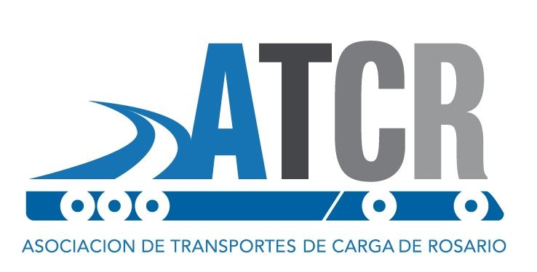
Bv. Segui 2514- Rosario
Tel: (0341) 4312131 y rotativas cursos@atc-rosario.com.ar
www.atc-rosario.com.ar
Horario de Atención: Lunes a Viernes de 8 a 16:15hs.

